Б Ю Л Л Е Т Е Н Ь
органов местного самоуправления
Лотошанского сельсовета

№ 8 от 03.06. 2022 г.

СОДЕРЖАНИЕ

Статьи Прокуратуры:
- Внимание телефонные мошенники

Прокуратура информирует!

На территории Краснозерского района в последнее время участились случаи совершения преступлений с использованием информационно-телекоммуникационных технологий, так называемые телефонные мошенники.
Неустановленные лица, звонят вам на телефон, представляясь сотрудниками банка, либо сотрудниками правоохранительных органов, далее предлагают перевести ваши денежные средства на неизвестный счет, обосновывая это тем, что ваш счет пытаются взломать, а деньги похитить.
Не сообщайте номер своей карты, не переводите денежные средства незнакомым людям, на счет или номер телефона который вам продиктуют.

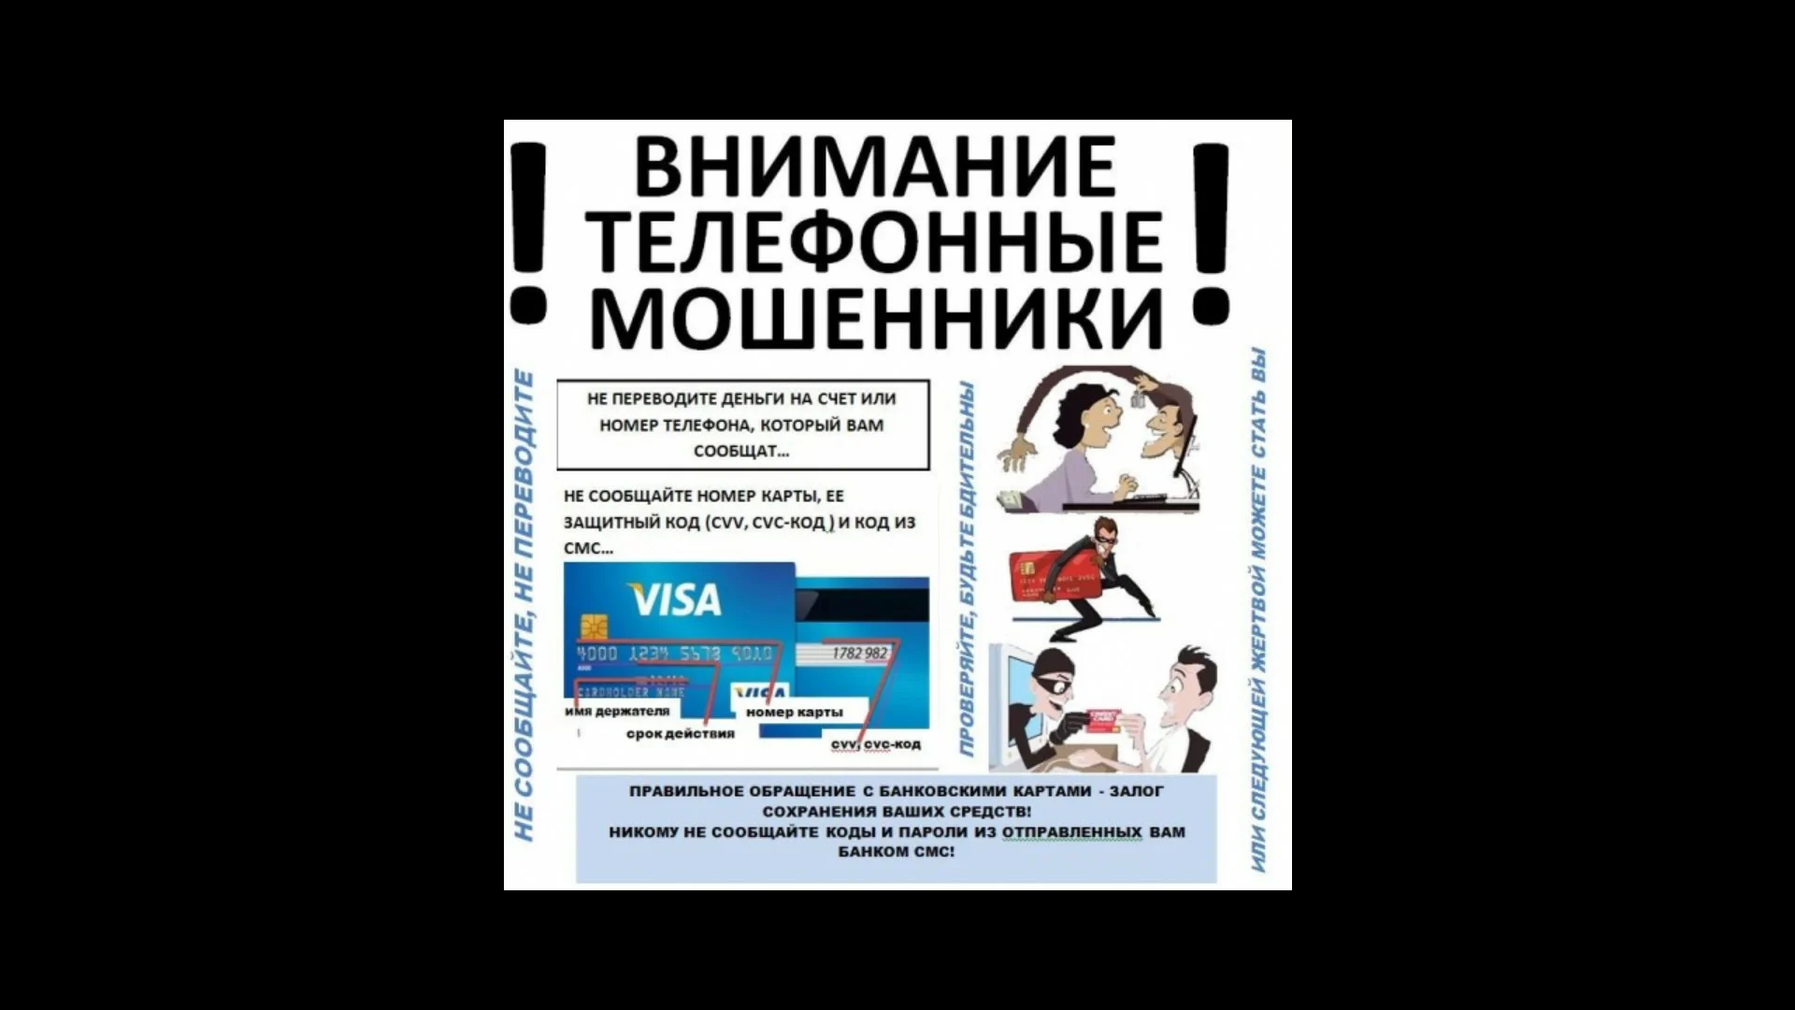

Тираж 13 экземпляров. Дата выпуска 03.06.2022 г. Объем 3 листа
Учредители : Администрация и Совет депутатов Лотошанского сельсовета.
Редакцинный Совет : Кеслер А.В.. - председатель Редакционного Совета
Гришко Р.С. – член Редакционного Совета
Кеслер Т.Г.– член Редакционного Совета
Адрес издания : 632935 с. Лотошное ул.Лазорская, 12
Администрация Лотошанского сельсовета.

.

